**电 子 科 技 大 学**

**UNIVERSITY OF ELECTRONIC SCIENCE AND TECHNOLOGY OF CHINA**

**生物医学信号处理报告**



|  |  |
| --- | --- |
| **课程题目：** | EOS患者结构与功能磁共振成像研究 |
| **专 业：** | 电子信息 |
| **姓 名：** | 郭元洪 |
| **学 号：** | 202122140307 |

目录

1 引言 1

2 材料与方法 2

2.1 研究对象 2

2.2 数据采集 2

2.3 数据分析方法 3

2.3.1 基于体素的形态学分析方法 3

2.3.2 功能连接 3

2.3.3 统计分析 4

3 结果 4

3.1 EOS患者与正常人脑形态差异 4

3.2 EOS患者与正常人脑功能差异 5

4 讨论 6

参考文献 7

**EOS患者结构与功能磁共振成像研究**

**摘要：**精神分裂症是一种严重的慢性、高致残性精神障碍，患者的主要症状为偏执的妄想、幻觉，以及注意、记忆和执行控制等认知功能缺陷。精神分裂症患者遗传因素、发育异常状况、早期诊断和药物治疗至今仍然是亟待解决的重要问题。本文使用基于体素的形态学分析方法（voxel-based morphometry，VBM）和功能连接（functional connectivity，FC）方法对早发精神分裂症患者与健康被试大脑结构和功能进行研究。通过VBM发现早发型精神分裂症患者相较于健康被试在右侧颞中回灰质体积显著下降；并以灰质差异区域中的Peak点作为种子点，进行功能连接分析发现在左侧颞上回功能连接降低。将EOS患者与健康被试灰质体积差异区域的信号和功能连接异常区域信号分别与PANSS症状量表做相关分析并未有显著相关性。

**关键词：**早发型精神分裂症，基于体素的形态学分析，功能连接

# 1 引言

精神分裂症（schizophrenia）是一种严重的慢性、高致残性精神障碍。精神分裂症患者首次病发多于青春期末期或成年期早期，伴有感知、思维、情绪、行为等多方面的障碍。多年的研究显示，精神分裂症已被证实是由多种未明病因的精神病症状和表征构成的综合谱系障碍[1]。全球患病率为1%，根据研究显示只有16%的患者病情能有好转，给患者家庭带来巨大负担。早发型精神分裂症（early-onset schizophrenia，EOS）按照年龄可分为儿童精神分裂症和青少年精神分裂症。早发精神分裂症患者相对于在成年期罹患精神分裂症的病人存在更严重的临床症状，这种现象可能与脑结构发育异常有关。

对精神分裂症患大脑非侵入式的研究可追溯到1976年Johnstone等首次通过CT技术发现了精神分裂症患者侧脑室的扩大。但CT和磁共振相比，对软组织的分辨力较差，Smith等于1984年首次对精神分裂症患者进行磁共振研究。结构磁共振成像（Magnetic Resonance Imaging, MRI）使得对活体大脑的高空间分辨率成像成为可能，弥散张量成像（Diffusion Tensor Imaging, DTI）可以实现活体观察脑白质内神经纤维束，而功能磁共振成像（functional MRI, fMRI）可以检测大脑的功能活动。磁共振技术的发展使得寻找到精神分裂症的神经影像学标记物并应用于临床诊断成为可能，因此研究人员对精神分裂症患者大脑的探索逐步深入并取得丰硕的成果。

核磁共振成像技术作为一种无创性的研究手段，在各项的脑研究中被广泛采用。高空间分辨率的脑结构成像，能够全面地、清晰地定位精神疾病患者脑形态学损伤[2]。基于血氧水平（blood oxygen level dependent，BOLD）的功能磁共振成像便于快速扫描全脑图像，并通过分析时间序列信号刻画动态脑功能活动。以往学者结合神经生理学和脑成像的研究结果显示，EOS患者在双侧眶额皮质、其他额叶皮质、颞叶、顶叶、枕叶以及边缘系统表现为显著的灰质体积下降。患者的左侧眶额叶区域与双侧颞叶上回、双侧中央后回、左侧颞叶中回和右侧颞极区域功能连接显著降低；而患者右侧眶额叶与双侧颞叶上回、双侧颞极、双侧脑岛区域的功能连接显著降低。

本文采用基于体素的形态学分析方法（voxel-based morphometry，VBM）和功能连接（functional connectivity，FC）这两种分析方法对数据进行分析处理。使用VBM方法找到EOS患者相较于正常人的大脑灰质体积的差异，得到差异脑区。并以该差异脑区作为感兴趣区域（region of interest，ROI），并以该种子点进行全脑体素的功能连接，找出功能连接差异脑区后。最后将提取信号与量表做相关分析，得到相关图。

# 2 材料与方法

## 2.1 研究对象

本实验分为两个研究组，早发型精神分裂症患者被试来自2013年1月至2014年12月河南省新乡医学院第二附属医院的病例。早发型精神分裂症共9例，其中，男性5例，女性4例。临床症状评估：采用positive and negative syndrome scale（PANSS）进行症状评定。在患者进行MRI扫描的当天，由一名经过专业培训的精神科医师依据PANSS标准评定完成。健康对照组被试共10例，其中，男性4例，女性6例。在年龄，受教育年限以及智商都和患者组被试相匹配。所有被试的临床信息表2-1如所示。经过统计分析发现，EOS患者组与健康对照组在年龄和性别无显著差异。

表2-1 被试基本信息及临床量表结果

|  |  |  |  |  |
| --- | --- | --- | --- | --- |
| 名称 | EOS（n=9） | HC（n=10） | 统计量 | P值 |
| 均值±标准差 | 均值±标准差 |
| 性别（男/女） | 5/4 | 4/6 | x2=0.46a | 0.50b |
| 年龄（周岁） | 14.78±1.56 | 15.40±1.71 | t=0.82c | 0.42d |
| 右利手/左利手（人数） | 9/0 | 10/0 |  |  |
| PANSS 阳性分数 | 19.67±6.73 |  |  |  |
| PANSS 阴性分数 | 21.00±6.26 |  |  |  |
| PANSS 一般分数 | 34.89±8.51 |  |  |  |
| PANSS 总分 | 75.56±9.17 |  |  |  |

注：HC代表健康被试；EOS代表早发型精神分裂症患者；a为卡方检验所得卡方值；b由卡方检验得到；c为双样本T检验所得t值；d由双T检验得到；PANSS：Positive And Negative Syndrome Scale，阳性与阴性症状量表。

## 2.2 数据采集

VBM分析采用的是T1数据，FC采用静息态数据。研究对象的扫描均使用新乡医学院第二附属医院西门子3.0T磁共振成像系统（siemens medical systems, erlangen, germany）完成。矢状位的T1结构影像采用如下参数：重复时间/回波时间=2530/2.43ms，层数：158，矩阵：256×256，反转角：7度，视野：24cm×24cm，体素大小为：1×1×1mm3，层厚：1mm，无间距。在相同的定位下，功能影像数据利用梯度回波平面成像序列进行采集。具体的扫描参数如下：重复时间/回波时间= 2000/30ms，层数：33，矩阵：64×64，反转角：90度，视野为22cm×22cm，层间距为0.6mm，体素大小为3.44×3.44×4mm3。每个被试的功能磁共振成像扫描持续480秒，共获得了240个时间点的功能影像数据。扫描和临床信息的采集都是在同一天。

## 2.3 数据分析方法

### 2.3.1 基于体素的形态学分析方法

VBM被广泛的应用于磁共振图像分析。VBM是一种以体素为单位的形态测量学方法，通过计算单位体积内包含某种体素密度的变化来显示脑组织的形态学改变，从而能够检测出大脑局部特征和脑组织成分差异，是一种比较全面、客观、准确的评价全脑组织结构变化的测量方法。本文按照如下步骤对T1数据进行预处理：

（1）调整原点。使用spm12工具包校正原点，以便于后续分割。

（2）空间标准化。对原始图像向模板图像做仿射变换，进行局部非线性变形校正，以消除局部细微差异。

（3）图像分割。将标准化后的数据进行分割，得到灰质，白质，脑脊液三种组织成分。

（4）估计颅内总体积（total intracranial volume，TIV）

（5）空间平滑。使用高斯核对分割后的图像进行平滑去噪，以提高信噪比，减少各脑区与配准模板的差异性并增加数据的正态性。

### 2.3.2 功能连接

大脑不同神经元、不同脑区之间存在着不同形式的连接，从而构成一个非常复杂的脑网络。所谓功能连接，是利用不同脑区记录得到的信号，计算出反映不同脑区关系强弱的某种指标，皮尔森相关系数是最简单的关系指标。功能连接定义为空间上远距离神经生理事件之间的时间相关性。在做功能连接之前需要对静息态数据做预处理，本文使用dpabi对静息态数据做预处理步骤如下：

（1）去除前十个时间点。机器刚启动等一些不稳定原因，把前5-10个时间点去除。本实验删除了10个时间点。

（2）时间层校正。把不同时间点的扫描校正在同一时间点，在重复时间（TR）内的不同时间获取所有切片，时间差异对于更长的TR尤其有问题，因此，切片之间的图像采集时间的差异需要纠正，校正完就像是在同一时间点扫描的。采用隔层扫，是为了减少重复激发，参考层一般选取扫描的中间层。

（3）头动校正。调整图像的时间序列，使大脑在每个图像中处于相同的位置。在扫描过程中，不可避免会出现轻微的头部晃动，此步骤就是用来校正头动较小的被试，较大的被剔除。

（4）空间标准化。空间标准化即把被试的原始空间往标准空间上估计，以克服不同被试的脑结构之间的差异问题。把不同的脑袋放到同一空间上进行比较，有三种方法：EPI templates、T1 image unified segmentation、DARTEL，本次实验选择EPI templates。

（5）回归协变量。协变量泛指那些人为很难排除受到系统控制的其他决定性协定的变量。在回归分析中通常所需要特别考虑的是要排除这些协变量因素对分析结果的其他影响。去除头动的影响以及白质、脑脊液信号的影响。

（6）平滑。平滑可以消除硬件不稳定及生理运动产生的干扰信号，空间平滑减少MR图像随机噪声，提高信噪比与功能激活数据的检测能力。平滑卷积核的大小一般选为[8 8 8]，一般为体素大小（[3 3 3]）的2到3倍。

（7）去线性漂移。由于机器工作升温或被试长时间扫描产生疲劳，随着时间的累积会存在一个线性的趋势，此操作目的是去趋势。

（8）滤波。滤波后的静息态信号具有重要的生理学意义，反应了自发的神经活动。滤波设为0.01~0.08 Hz，以减少极低频和高频生理噪声的影响。

### 2.3.3 统计分析

对于VBM的计算后的数据，将年龄、性别、TIV作为协变量，对数据做双样本T检验，比较两组被试大脑灰质体积。将双样本T检验得到的数据经过校正，校正后得到EOS患者和健康被试大脑灰质的异常脑区。计算EOS患者灰质信号强度的平均值，将结果与EOS患者量表做相关分析，研究EOS患者异常区域与患病严重程度是否有关系。

选取VBM得到的灰质差异区域中的Peak点作为种子点，对全脑做功能连接分析。在EOS患者和健康被试两组人之间分别做单T检验。随后再进行双样本T检验，对检验结果做校正，校正后得出EOS患者相较于健康被试功能连接异常的脑区。最后计算差异区域EOS患者组数据平均信号强度，将结果与EOS患者量表做相关分析，研究EOS患者异常区域与患病严重程度是否有关系。

# 3 结果

## 3.1 EOS患者与正常人脑形态差异

经过VBM处理以及做双样本T检验分析结果图如图3-1所示。相比于健康被试，EOS患者在右侧颞下回、右侧颞中回、右侧中央旁小叶等脑区的灰质体积显著降低，其具体信息如表3-1所示。

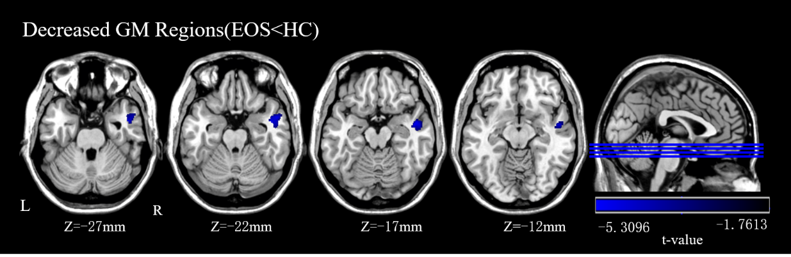

图3-1 EOS患者与正常人脑形态差异区域

表3-1 EOS患者灰质体积异常区域表

|  |  |  |  |
| --- | --- | --- | --- |
| 脑区 | 团块大小（体素） | MNI坐标（X,Y,Z） | T值 |
| 右侧颞下回 | 1134 | （48,4.5,-45） | -4.4559 |
| 右侧颞中回 | 4013 | （54，4.5，-22.5） | -5.3096 |
| 右侧中央旁小叶 | 1194 | （10.5,-34.5,61.5） | -3.4849 |

注：MNI，Montreal Neurological Institute；X，Y，Z，MNI空间中主峰位置的坐标。

将EOS患者与健康被试灰质体积差异区域的信号值与PANSS症状量表做相关分析，结果如图3-2所示。从图3-2中可以看出，差异区域灰质体积信号值与PANSS阳性症状评分、PANSS阴性症状评分、PANSS一般症状评分、PANSS总评分没有显著相关性。

|  |  |
| --- | --- |
| (a) | (b) |
| (a) | (d) |

图3-2 EOS患者差异团块灰质体积与PANSS量表分数相关图

(a)EOS差异区灰质体积与阳性症状分相关图；(b)EOS差异区灰质体积与阴性症状分相关图

(c)EOS差异区灰质体积与一般症状分相关图；(d)EOS差异区灰质体积与量表总得分相关图

注：横轴为差异脑区所提取的VBM信号值，纵轴为各个量表得分。p值为拒绝原假设概率，表征线性相关的显著程度，p<0.05时可以认为两者相关性显著；r∈[-1,1]为皮尔逊相关系数，表征线性拟合的程度。

## 3.2 EOS患者与正常人脑功能差异

选择右侧颞中回作为种子点进行功能连接，对EOS患者和健康被试分别做单样本T检验，结果如图3-3所示。再进行双样本T检验，双样本T检验的结果通不过校正，卡阈值得到功能连接异常区域，结果如图3-4所示。功能连接异常区域相关信息如表3-2所示。

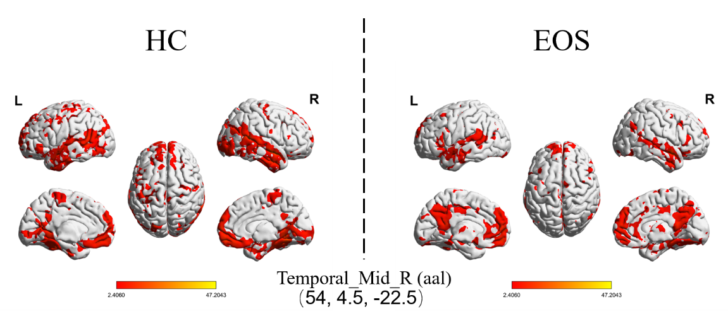

图3-3 以（54，4.5，-22.5）作种子点功能连接单T图

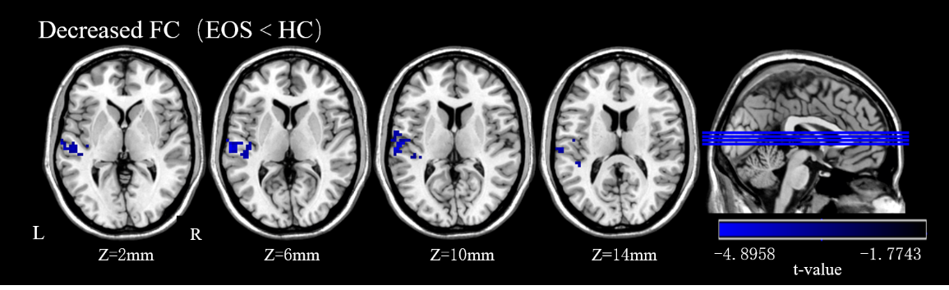

图3-4 以（54，4.5，-22.5）作种子点功能连接异常区域示意图

表3-2 EOS患者功能连接异常区域脑区信息表

|  |  |  |  |  |
| --- | --- | --- | --- | --- |
| 种子区域 | 连接区域 | 团块大小（体素） | MNI坐标（X,Y,Z） | T值 |
| 右侧颞中回 | 左侧颞上回 | 110 | （-63，-18，6） | -4.8958 |

将EOS患者和健康被试功能连接异常区域的信号值与PANSS症状量表做相关分析，统计结果如表3-3所示。从表3-3中可以看出，所有p值都大于0.05，功能连接异常区域的信号值与PANSS阳性症状评分、PANSS阴性症状评分、PANSS一般症状评分、PANSS总评分没有相关性。可以得出以右侧颞中回作种子点进行功能连接没有找到与量表的相关。

表3-3 相关分析统计结果

|  |  |  |  |  |
| --- | --- | --- | --- | --- |
| 统计结果 | PANSS阳性症状评分 | PANSS阴性症状评分 | PANSS一般症状评分 | PANSS总评分 |
| r | 0.2533 | -0.08471 | -0.3600 | -0.2061 |
| p | 0.5107 | 0.8285 | 0.3412 | 0.5948 |

注：r∈[-1,1]为皮尔逊相关系数，表征线性拟合的程度；p值为拒绝原假设概率，表征线性相关的显著程度，p<0.05时可以认为两者相关性显著。

# 4 讨论

本实验从结构和功能两方面研究了EOS患者与健康被试的差异。

在结构上，使用VBM对两组被试的T1数据进行分析，找出了EOS患者相较于健康被试灰质差异区域。发现EOS患者相较于健康被试在右侧颞中回显著降低。但将此区域的灰质体积差异区域的信号值与症状量表做相关分析，并没有显著相关性。

在功能上，选取了右侧颞中回作为种子点进行功能连接，发现在左侧颞上回功能连接是降低的。同样的将异常区域的信号值与量表做相关，并没有显著相关性。

有研究发现幻听和颞上回、颞中回有关，双侧颞上回的体积越小，幻听症状越严重[3-4]。在本次研究中发现早期精神分裂症患者在右侧颞中回区域的灰质体积显著减小，并且与PNASS量表分数有显著的负相关，也证明颞中回的灰质体积越小，症状越严重。而幻听为精神分裂症的症状之一，从这一点来看，是和前人的研究成果相吻合的。

额叶和颞叶是产生语言的核心脑区，既往已有研究发现精神分裂症的主要症状（幻听和思维障碍）与其语言功能的损害有关。临床上，精神分裂症多存在思维形式障碍，甚至语词新作等。有研究发现[5]，精神分裂症及其健康同胞与健康对照相比，存在左侧颞中回与对侧眶额回、额上回的功能连接下降，左侧眶额回与对侧颞中回的功能连接下降，分别反映了语义内容整合和词汇的情绪内容整合障碍可能在精神分裂症发病前就已经存在。而且这种左右额叶、颞叶亚区间的连接模式异常表明在精神分裂症及其健康同胞中共同存在语言加工的语义和情绪内容方面的功能整合异常。

无论从结构上还是功能上，结构和功能差异区域与PANSS症状量表并没有相关性。说明EOS患者的灰质体积变化和功能连接变化并不能直接反映在症状上，但也可能是因为研究使用的样本量较小，限制了本研究结果的统计能力，需要更多数据或者后续实验才能得出较为可信的结论。

# 参考文献

[1] 周炳.早发性精神分裂症在静息状态下的功能磁共振研究[D].中南大学,2007.

[2] 郑俊杰.基于磁共振成像的精神分裂症多模态脑网络研究[D].电子科技大学,2017.

[3] ALLEN P, LAROI F, MCGUIRE P K, et al. The hallucinating brain: a review of structural and functional neuroimaging studies of hallucinations［J］. Neurosci Biobehav Rev, 2008, 32(1): 175-191.

[4] MODINOS G, COSTAFREDA S G, VAN TOL M J, et al. Neuroanatomy of auditory verbal hallucinations in schizophrenia: a quantitative meta- analysis of voxel- based morphometry studies［J］. Cortex, 2013, 49(4): 1046-1055.

[5] 刘畅,薛志敏,周旭辉,李新纯,田雪飞.精神分裂症及其健康同胞额颞环路功能异常的研究[J].中国临床心理学杂志,2020,28(04):651-657+723.